Министерство образования и науки Российской Федерации
Федеральное государственное автономное образовательное учреждение высшего образования
«Пермский национальный исследовательский политехнический университет»
ОТЧЕТ
ПО ЛАБОРАТОРНОЙ РАБОТЕ №3
Дисциплина: Основы алгоритмизации и программирования
Тема: Вычисление функций с использованием их разложения в степенной ряд
Выполнил работу
Студент группы РИС-26-4Б
Александров Сергей
Проверил работу
Доцент кафедры ИТАС
Полякова О.А.
Вариант: 1
Пермь – 2026
Цель работы: получить практику в организации итерационных и арифметических циклов
1. Постановка задачи
Нужно для x, который меняется от a до b с шагом (b − a)/k, где k = 10, вычислить функцию f(x) через её разложение в степенной ряд двумя способами
а) для заданного n
б) для заданной точности ε = 0,0001
Для сравнения ещё находится точное значение функции. Результат выводится строками, где X – значение параметра, SN – сумма для заданного n, SE – сумма для заданной точности, Y – точное значение функции.
2. Вариант задания
Вариант 1
y = 3^{x}, 0,1 ≤ x ≤ 1, n = 10
S = 1 + (ln 3 / 1!)·x + (ln² 3 / 2!)·x² + … + (ln^{n} 3 / n!)·x^{n}
3. Математическая модель
Функция y = 3^{x} = e^{x·ln 3} раскладывается в ряд Маклорена y = a₀ + a₁ + … + a_{n} + …, общий член которого равен
a_{n} = (x·ln 3)^{n} / n!, a₀ = 1
Такие члены удобно считать по рекуррентной формуле, для этого найдём отношение соседних членов
a_{n+1} / a_{n} = (x·ln 3)^{n+1}·n! / ((n+1)!·(x·ln 3)^{n}) = x·ln 3 / (n+1)
откуда получаем
a_{n+1} = a_{n} · x·ln 3 / (n+1)
Шаг изменения аргумента h = (b − a)/k = (1 − 0,1)/10 = 0,09, а значения x считаются как x = a + j·h при j = 0, 1, …, 10.
Сумма SN для заданного n равна a₀ + a₁ + … + a₁₀ и считается арифметическим циклом по i от 1 до n. Для суммы SE слагаемые добавляются до тех пор, пока очередной член не станет меньше ε, то есть a_{n} < 0,0001, для этого используется цикл do…while. Точное значение находится как Y = 3^{x}.
4. Блок-схема алгоритма
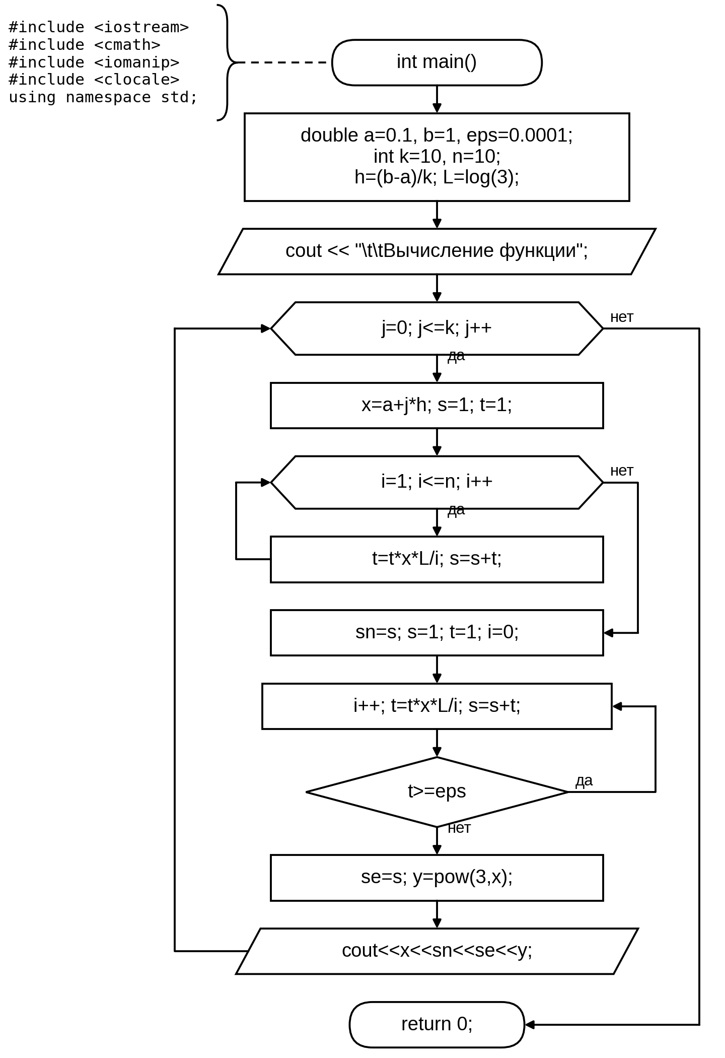
Рисунок 1 – Блок-схема алгоритма
5. Программа
#include <iostream>
#include <cmath>
#include <iomanip>
#include <clocale>
using namespace std;

int main()
{
setlocale(LC_ALL, "65001");
double a = 0.1, b = 1, eps = 0.0001;
int k = 10, n = 10;
double h, x, s, sn, se, y, t, L;
int i, j;

h = (b - a) / k; // шаг
L = log(3);

cout << "\t\tВычисление функции" << endl;
cout << fixed << setprecision(6);

for (j = 0; j <= k; j++)
{
x = a + j * h;

// сумма для заданного n
s = 1; t = 1;
for (i = 1; i <= n; i++)
{
t = t * x * L / i;
s = s + t;
}
sn = s;

// сумма для заданной точности
s = 1; t = 1; i = 0;
do
{
i++;
t = t * x * L / i;
s = s + t;
} while (t >= eps);
se = s;

y = pow(3, x); // точное значение

cout << "X=" << x << "\tSN=" << sn << "\tSE=" << se << "\tY=" << y << endl;
}
return 0;
}
6. Полученные результаты
Вычисление функции
X=0.100000 SN=1.116123 SE=1.116123 Y=1.116123
X=0.190000 SN=1.232120 SE=1.232117 Y=1.232120
X=0.280000 SN=1.360172 SE=1.360171 Y=1.360172
X=0.370000 SN=1.501533 SE=1.501526 Y=1.501533
X=0.460000 SN=1.657585 SE=1.657583 Y=1.657585
X=0.550000 SN=1.829855 SE=1.829849 Y=1.829855
X=0.640000 SN=2.020029 SE=2.020027 Y=2.020029
X=0.730000 SN=2.229967 SE=2.229963 Y=2.229967
X=0.820000 SN=2.461724 SE=2.461712 Y=2.461724
X=0.910000 SN=2.717567 SE=2.717564 Y=2.717568
X=1.000000 SN=3.000000 SE=2.999993 Y=3.000000
Видно, что SN совпадает с точным значением Y до шестого знака после запятой а SE отличается от Y примерно на 10⁻⁵ – 10⁻⁶, что укладывается в заданную точность ε = 0,0001

